JUAN MELÉNDEZ - MIGUEL SANABRIA - SANTIAGO AYALA

**DESARROLLO DE EXPERIENCIAS MULTIMEDIA PARA LA WEB**

JB DENTAL GROUP (REACT)

línea horizontal

# 

# Features / Promociones Futuras

* **Campaña Higiene Oral**

Se compone de:

2 personas por $120.000

Únicamente los días Sábado 18 / Domingo 19 de Diciembre

* **Super Promocion 1A**

Se compone de:

2 Prótesis Dentales Removibles por $700.000

Únicamente el mes de Diciembre

* **Super Promocion 2B**

Se compone de:

Blanqueamiento Dental + Higiene por $220.000

Únicamente por los meses de Noviembre / Diciembre

* **Super promocion 3C**

Se compone de:

Retenedores en Acetato por solo $180.000

Únicamente por los meses de Noviembre / Diciembre

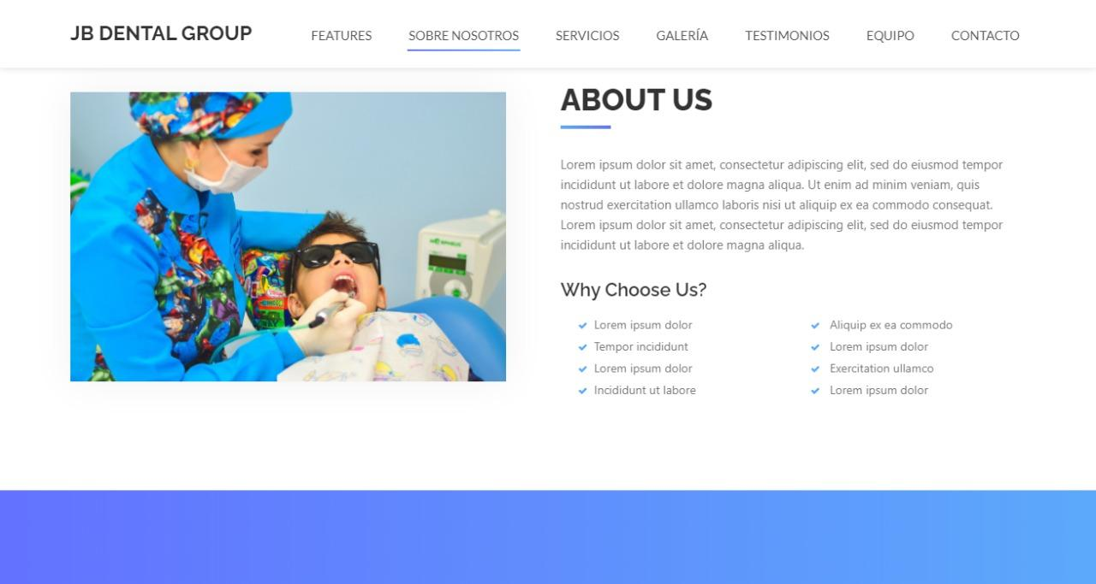

**SOBRE NOSOTROS**

**Misión:** Satisfacer en forma integral las necesidades del cuidado de la salud oral de nuestros pacientes, mejorando continuamente la calidad de nuestros servicios y la experiencia en nuestro centro odontológico.

**Visión:** JB Dental Group es una organización que pretende ser un referente para seguir dentro del sector de la odontología; por la calidad de su trabajo y por el trato humano, por eso nos enfocamos en el trato preferencial a nuestros pacientes, para solucionar de la forma más satisfactoria los problemas de salud dental.

**¿POR QUÉ ELEGIRNOS?**

* En JB Dental Group mejoramos tu sonrisa con tratamientos para toda la familia.
* Nos diferenciamos por ofrecer un trato cercano y empático, para que el paciente se sienta como en casa.
* De la mano de un equipo multidisciplinario, disponemos de las mejores técnicas con resultados garantizados
* Somos especialistas en prevención con el objetivo de evitar múltiples problemas bucodentales en el futuro.



**NUESTRO EQUIPO**

**Jennifer Bolaños** - Odontóloga

**John Freddy Barrera** - Especialista en Endodoncia

**Sara Rojas** - Ortodoncista

**Linda Cardona** - Auxiliar en Salud Oral



**SERVICIOS**

* Ortodoncia: La ortodoncia es una especialidad de la odontología que se encarga de todo el estudio, prevención, diagnóstico y tratamiento de las anomalías de forma, posición, relación y función de las estructuras dentomaxilofaciales.
* Endodoncia: Consiste en la extirpación de la pulpa dental y el posterior relleno y sellado de la cavidad pulpar con un material inerte.
* Periodoncia: Es la rama de la odontología que trata la enfermedad de las encías y del hueso que sostiene los dientes.
* Odontología General: (Operatoria o Restauradora) es la encargada de solucionar los problemas primarios que tienen que ver con la boca, dientes y otras estructuras relacionadas.
* Rehabilitación Oral: Es una disciplina de la odontología especializada en la restauración inmediata de las piezas dentales para devolver su función estética y armónica. La rehabilitación oral se compone de un tratamiento integral a partir de prótesis fijas, removibles, oclusión e implantes dentales.
* Blanqueamiento Dental: Es un tratamiento dental estético que logra reducir varios tonos el color original de las piezas dentales, dejando los dientes más blancos y brillantes.



